
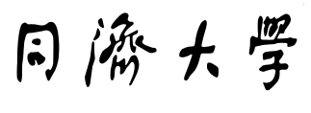
TONGJI UNIVERSITY

专业型硕士研究生学位论文选题报告及工作计划

课 题 名 称 新型摩擦型转动阻尼器的研究
学 号 1432054
研 究 生 侯玉芳
专 业 结构工程
所 在 院 系 土木工程学院
建筑工程系
导 师 孙飞飞 教授
副 导 师 李承铭 教授
选 题 时 间 2015年11月

同济大学研究生院
年 月 日

1．研究问题
1）在预研究的基础上提出应用研究（设计）中的科学问题
框架结构在地震下的破坏特征主要表现为构件之间的连接破坏引起结构的大面积损伤或倒塌。框架结构的连接是预制混凝土结构的抗震薄弱环节，在研究与设计过程中必须对全框架结构的节点抗震性能给予高度的重视。现有减震体系的应用集中体现于在节点安装耗能阻尼器，现有的用于梁柱节点的阻尼器以腋撑阻尼器为主，这种类型的阻尼器存在体积较大、影响建筑美观的缺点。因此，对于用于梁柱节点阻尼器的研究很有必要。
2）课题来源、选题依据和背景情况
结构抗震设计的思想随着科学技术和社会经济的发展以及人们认识的提高而不断变化和发展。传统的结构抗震设计方法是通过加强结构自身的刚度或延性(如采取加大构件截面、增加配筋量、提高材料强度)等措施来抵抗地震作用，这种传统的以强对强的抗震方式并不能减轻结构的地震响应，反而存在施工工期长、成本高等缺陷。
由于上述等因素的存在，传统的抗震设计方法已远不能满足日益提高的工程结构发展需要，结构控制理论由此得到广泛研究及推广。地震发生时，地面震动引起结构物的振动反应，地面地震能量向结构物输入，结构物接收了大量的地震能量，必然要进行能量转换或消耗才能最后终止振动反应。传统抗震结构体系，容许结构及承重构件（如梁、柱、节点等）在地震中出现损坏。结构及承重构件地震中的损坏过程，就是地震能量的“消耗”过程。结构及构件的严重破坏或倒塌，就是地震能量转换或消耗的最终完成。
耗能减震技术是把结构物中的某些构件(如支撑、剪力墙等)设计成耗能部件或在结构物的某些部位（节点或连接处）装阻尼器。在风载和多遇地震作用下耗能构件或耗能器处于弹性状态，结构体系具有足够的抗侧移刚度以满足正常使用要求；在罕遇地震作用下，耗能构件或耗能器率先进入非弹性状态，大量耗散输入结构的地震能量，使主体结构避免进入明显的非弹性状态，从而保证主体结构在罕遇地震中免遭损坏。耗能减震技术的应用集中体现于在结构体系中安装阻尼器。
耗能减震结构体系的减震效果关键在于阻尼器的类型、构造形式、耗能性能、构件设计参数及分析与设计方法等。虽然近年来各类阻尼器的开发研究得到了一定的发展，其中很多阻尼器已在新建建筑和抗震加固工程中得到应用，并取得了良好的效果和经济效益，但专门针对框架建筑结构梁柱节点区抗震加固及修复的实用性强的阻尼器还不多，且目前研发的绝大部分阻尼器一般通过钢支撑与主体结构连接，或采用耗能腋撑阻尼器的形式，这些形式一方面增加了阻尼器安装施工工序和时间，且浪费了材料；另一方面钢支撑安装于结构中，虽增加了抗侧刚度，但对结构也易产生附加内力；再者建筑结构中门窗的布置极大的受限，占用了过多的建筑空间，影响了结构的使用功能，给人空间上的压抑感，有碍建筑美观。而且目前这些阻尼器的市场仍处于几家公司的垄断状态，导致阻尼器的价格非常昂贵，另外这些阻尼器在相应的设计与分析软件中还没有有效的方法来实现，使得结构设计人员难以了解和熟知其性能和特点，从而制约了该种耗能减震技术在结构中尤其是在抗震性能较差的梁柱节点区的应用。
为了使这种耗能减震技术应用和实施受限方面的问题尽快得到解决，提高以框架结构为主的房屋建筑抗震性能，优化现有各类阻尼器的构造形式和特点，对已有或新建建筑结构在地震作用下实现“强柱弱梁”、“强节点弱构件”的原则，迫切需要开发具有自主知识产权的，针对梁柱节点区能起到抗震保护作用的，针对性强的实用新型阻尼器，对其耗能性能进行研究，提出简化设计方法，解决工程设计与应用中的关键问题。
3）课题的研究目标以及理论意义和实际应用价值
本文的研究目标为提出一种新型的转动摩擦型阻尼器，解决研制出的新型摩擦型转动阻尼器设计与应用中的关键技术问题，对所研制的新型摩擦型转动阻尼器设计试验及数值模拟，进行耗能性能研究；给出不同构造参数阻尼器的性能指标、设计参数及两者间的关系；建立其常规荷载作用下的恢复力学模型，解决其力学模型在现有设计与分析软件中的实现问题；根据试验及数值分析结果对该阻尼器提出简化设计方法。
本文研究的节点耗能阻尼器可应用于本课题的背景项目上海黄浦区五里桥外框预制外框预制-核心筒现浇的框筒结构中，减小地震力对结构的影响。本文所研究的节点耗能器也可用于其他装配式结构体系，是对现有抗震体系的一种有效改进。

2．文献综述（文献综述不得少于2000字）
1）国内外在该研究方向的研究现状及发展动态
2.1.1 结构减震控制概述
1. 结构减震控制技术发展的背景
结构抗震设计的思想随着科学技术和社会经济的发展以及人们认识的提高而不断变化和发展。传统的结构抗震设计方法是通过加强结构自身的刚度或延性(如采取加大构件截面、增加配筋量、提高材料强度)等措施来抵抗地震作用^{[1-2]}。
这种抗震设计方法存在以下几方面缺陷：
(1) 结构刚度的增加导致地震作用增大，不仅提高了建设成本，也难以达到减小地震作用的效果。
(2) 利用结构的自身的破坏消耗地震能量，从而造成建筑物的损坏，不能满足日益提高的减振要求。如一些特殊建筑(如历史性和纪念性建筑、核电站、通讯枢纽及室内装设精密仪器、珍贵文物等建筑)要求在强震时保证正常工作，不能产生过大变形或过强振动，以保证其中仪器设备的正常运行，一些建筑本身要求强震时不发生损坏等。
(3) 各种复杂因素的存在(如地震作用大小及方向的不确定、结构的不对称等)使结构的抗震设计不一定能达到预期效果。
由于上述等因素的存在，传统的抗震设计方法已远不能满足日益提高的工程结构发展需要，结构控制理论由此得到广泛研究及推广^{[3]}。
2. 结构减震控制的原理及特点
地震发生时，地面震动引起结构物的振动反应，地面地震能量向结构物输入，结构物接收了大量的地震能量，必然要进行能量转换或消耗才能最后终止振动反应。传统抗震结构体系，容许结构及承重构件（如梁、柱、节点等）在地震中出现损坏。结构及承重构件地震中的损坏过程，就是地震能量的“消耗”过程。结构及构件的严重破坏或倒塌，就是地震能量转换或消耗的最终完成。
耗能减震技术是把结构物中的某些构件(如支撑、剪力墙等)设计成耗能部件或在结构物的某些部位（节点或连接处）装阻尼器。在风载和多遇地震作用下耗能构件或耗能器处于弹性状态，结构体系具有足够的抗侧移刚度以满足正常使用要求；在罕遇地震作用下，耗能构件或耗能器率先进入非弹性状态，大量耗散输入结构的地震能量，使主体结构避免进入明显的非弹性状态，从而保证主体结构在罕遇地震中免遭损坏。
以一般的能量表达式说明地震时的结构能量转换过程。
传统抗震结构 E_{in} =E_{R}+E_{D}+E_{S} (1-1)
耗能减震结构 E_{in} =E_{R}+E_{D}+E_{S} +E_{A} (1-2)
式中 E_{in}——地震时输入结构物的地震能量；
E_{R}——结构物地震反应的能量，即结构物振动的动能和势能；
E_{D}——结构阻尼消耗的能量（一般不超过 5%）；
E_{S}——主体结构及承重构件非弹性变形（或损坏）消耗的能量；
E_{A}——耗能构件或耗能装置消耗的能量。
对于传统抗震结构，E_{D}忽略不计（只占 5%），为了最后终止结构地震反应，即 ER趋于零，必然导致主体结构和承重构件的损坏、严重破坏或倒塌，即 E_{S}趋于 E_{in}，以消耗输入结构的地震能量。
对于耗能减震结构，E_{D}忽略不计（只占 5%），耗能构件或耗能装置率先进入耗能工作状态，充分发挥耗能作用，大量消耗输入结构的地震能量，E_{A}趋于E_{in}。这样，保护主体结构及承重构件免遭破坏，又迅速地衰减结构的地震反应，确保结构在地震中的安全。
耗能减震结构体系与传统抗震结构体系相比，具有下述优越性：
① 安全性 传统抗震结构体系实质上是把结构本身及主要承重构件（柱、梁、节点等）作为“耗能”构件，并且容许结构本身及构件在地震中出现不同程度的损坏。由于地震烈度的随机性和结构实际抗震能力设计计算的误差，结构在地震中的损坏程度难以控制，特别是出现超设防烈度地震时，结构难以确保安全。 耗能减震结构体系由于特别设置非承重的耗能构件（耗能支撑、耗能剪力墙等）或耗能装置，它们具有极大的耗能能力，在罕遇地震中能率先消耗结构的地震能量，迅速衰减结构的地震反应，并保护主体结构和构件，确保结构在强震中的安全。 根据国内外对耗能减震结构的振动台试验可知，耗能减震结构与传统抗震结构相对比，其地震反应可减小 40%～60%。且耗能构件（或装置）对结构的承载能力和安全性不构成任何影响或威胁，因此，耗能减震结构体系是一种非常安全可靠的结构体系。
② 经济性 传统抗震结构通过加强结构、加大构件截面、多配筋等途径来提高抗震性能，因此，抗震结构的造价大大提高。 耗能减震结构是通过“柔性耗能”的途径来减小结构的地震反应，因而，可以减小剪力墙的设置、减小构件截面、减少配筋，而其耐震安全度反而提高。据国内外工程应用总结资料，采用耗能减震结构体系比采用传统抗震结构体系，可节约结构造价 5%～10%。采用耗能减震加固方法对旧有建筑物改造加固，可比传统抗震加固方法节省造价 10%～60%。
③技术合理 传统结构体系是通过加强结构，提高侧向刚度以满足抗震要求的。但结构越加强，刚度越大，地震作用也越大，导致恶性循环，其结果，除了安全性、经济性问题外，还对于采用高强、轻质材料的高层建筑、超高层建筑、大跨度结构及桥梁等的技术发展，造成严重的制约。
耗能减震结构则是通过耗能构件或装置，使结构在出现变形时大量迅速消耗地震能量，保证主体结构在罕遇地震中的安全。结构越高、越柔，跨度越大，耗能减震效果越显著。因而，耗能减震技术必将成为采用高强轻质材料的高柔结构（超高层建筑、大跨结构及桥梁等）的合理新途径。

    - 耗能阻尼器的分类及研究现状
- 耗能阻尼器的分类
1972 年美籍华裔学者 YaoJ.T.P 率先提出结构控制这一理论以后，结构控制技术就在结构工程中引起广泛兴趣^{[4]}。结构控制技术是指通过采取一定的控制措施来减少或者限制结构在地震荷载作用下产生的变化。结构控制技术的分类方法比较统一，主要分为三种，分别是被动控制、主动控制和混合控制^{[5]}。其中被动控制技术于20世纪以来在建筑工程中受到国内外专家与学者的广泛认可，于是得到越来越多的应用。被动控制技术的分类方法也比较统一，常见的被动控制可以分为三种，分别为基础隔震、耗能减震和被动调谐减震控制^{[6]}。耗能减震则是在结构的某些部位(层间空间、节点、粘结缝等)安装耗能装置，或者把建筑结构的某些构件(如支撑、剪力墙、连接件等)设计成耗能杆件。在小震荷载作用下，各种新增加的耗能装置不参加工作，但是由于建筑结构的侧向刚度变得比较大，因此不会发生局部破坏或者倒塌。当建筑结构在中、强地震荷载作用时，各种新增加的耗能装置开始参加工作，使输入建筑结构的地震能量被大量消耗，从而建筑结构发生局部破坏或者倒塌的概率大大降低，这样就使建筑结构的地震反应会迅速衰减，建筑结构在强地震中的安全性会大大提高。
在过去的几十年里，欧进萍、吴斌等人^{[7-15]}对耗能减震作了非常详细的研究，提出了大量的耗能减震装置，也提出了很多分类方式，主要的分类方法可如下表所示：

分类 | 类型 | 种类 | 耗能原理 | 特点
位移相关型阻尼器 | 金属阻尼器 | 加劲消能装置、锥形钢耗能装置、圆环钢阻尼器、双环钢阻尼器、加劲圆环阻尼器、低屈服点钢阻尼器、低屈服点剪切耗能板、屈曲斜撑 | 内摩擦耗能 | 滞回环稳定、耗能能力大、长期使用可靠并不受环境与温度影响；在小震情况下可以起作用，对支撑刚度要求高；适用于相对位移不大的情况
位移相关型阻尼器 | 摩擦阻尼器 | 普通摩擦阻尼器、PALL型摩擦阻尼器、T型芯板摩擦阻尼器、钢管摩擦阻尼器、压电-T型变摩擦阻尼器摩擦耗能节点 | 摩擦耗能 | 较好的库仑特性，消能明显，可提供较大的附加阻尼，且结构简单；性能受荷载幅值、频率及荷载循环次数的影响较小；小震下基本无耗能，只有刚度贡献；允许较大的相对位移
位移相关型阻尼器 | 铅阻尼器 | 铅挤压阻尼器、铅剪切阻尼器、铅节点阻尼器、异型铅阻尼器 | 铅剪切或挤压耗能 | 消能器有较高的延性和柔性，在变形过程中可以吸收大量的能量，并有较强的变形综合能力；污染；只适用于相对位移不大的情况
位移相关型阻尼器 | 粘弹性阻尼器 | 沥青橡胶组合粘弹性阻尼器、粘弹性橡胶剪切阻尼器、超塑性硅氧橡胶粘弹性剪切消能制震系统、杠杆粘弹性阻尼器 | 剪切滞回耗能 | 性能可靠、构造简单、制作方便，给结构提供刚度和较大的阻尼；滞回曲线近似椭圆形，耗能能力强；缺陷是其储存模量与损失模量的特性，与温度变化和阻尼器相对剪切变形的频率密切相关
速度相关型阻尼器 | 粘滞流体阻尼器 | 筒式流体阻尼器、粘性阻尼墙系统、油动式阻尼器 | 阻尼 | 不提供附加刚度，输出的阻尼力大，振动过程中受激励频率的影响较小
速度相关型阻尼器 | 电磁流体阻尼器 |  |  | 结构简单，所需驱动功率小，反应迅速等特点，而且可和其它减震机构串、并联使用，以提高功效；
其它类型阻尼器 | 复合阻尼器 | 复合消能器有弹塑性-摩擦型阻尼器、弹塑性-粘弹性阻尼器、摩擦-粘弹性阻尼器、铅粘弹性阻尼器、流体-粘弹性阻尼器等 |  | 利用两种或两种以上的消能元件或消能机制设计而成的新型消能减震装置，可有效的利用多种消能机制的优点
其它类型阻尼器 | 调频质量和调频液体阻尼器 | 双质量TMD、联结质量TMD、刚性杆TMD、协调质量滚摆阻尼器、多级阻尼器  非互溶液体阻尼器、液体柱阻尼器 | 共振 | 装置较简单，易于实施，但是减震效果受限，对结构自振频率的估计精度要求很高
其它类型阻尼器 | 智能材料 | 形状记忆合金、压电材料、电流变液体、磁流变液

- 摩擦阻尼器的类型与研究现状
在 17 世纪末到 18 世纪初，来自法国的大科学家库伦在大量实验研究及理论分析的基础上总结出了著名的古典摩擦定律。该摩擦定律表明摩擦力的大小与所受到的压力是成正比的。摩擦阻尼器就是根据这个原理被开发和研究出来的。该阻尼器是由金属摩擦片在一定的高强螺栓预紧力下组装成一个能够既可以发生滑动和也可以产生摩擦力的构造。当地震发生时，结构由于变形会带动金属摩擦片发生滑动进而产生摩擦力来耗散能量，也就达到了减振的目标^{[16]}。
摩擦阻尼器因其耗能能力强，荷载及其频率的大小对其性能影响不大，且构造简单，取材容易，造价低廉，因而具有很好的应用前景。特别是在控制结构近断层地震反应和中高层结构地震反应方面有独特优势。
摩擦阻尼器的发展始于20世纪70年代末，随后为适应不同类型的建筑结构，国内外学者陆续研制开发了多种摩擦阻尼器，其摩擦力大小易于控制，可方便地通过调节预紧力大小来确定。目前，研发的摩擦阻尼器主要有:普通摩擦阻尼器、Pall摩擦阻尼器、摩擦剪切铰阻尼器、T形芯板摩擦阻尼器、钢管摩擦阻尼器、压电-T型变摩擦阻尼器、滑移型长孔螺栓节点阻尼器、拟粘滞摩擦阻尼器、多级摩擦阻尼器以及一些摩擦复合耗能器等^{[17]}。

- 普通摩擦阻尼器^{[14]}。普通摩擦阻尼器的构造如图 2.1 所示。此种阻尼器开有狭长槽孔，槽孔中间的钢板会与上下两块铜垫板发生滑动产生摩擦力，进而耗散能量。通过改变高强螺栓的预紧力会使滑动摩擦力发生变化。从试验结果可以看出:高强螺栓的预紧力与滑动摩擦力成正比，但是高强螺栓在工作中会发生较大的松动。
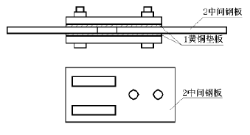
图2.1 普通摩擦阻尼器构造图
- PALL 型摩擦阻尼器^{[18]}。PALL 型摩擦阻尼器的构造如图2.2所示。它于 1982 年由加拿大学者Pall和Marsh提出。它是由摩擦滑动节点和4根链杆组成，摩擦滑动节点由钢板通过高强螺栓连接而成。耗能器的起滑力由节点板间的摩擦力控制，可在钢板之间夹设摩擦材料或是对接触面做处理来调节摩擦系数，通过松紧节点螺栓来调节钢板间的摩擦力，四周的链杆起连接和协调变形的作用。当支撑外力不能克服最大静摩擦力时，耗能器不产生滑动；当外力能够克服最大静摩擦力时，耗能器产生滑动并通过摩擦做功耗能。试验结果表明：Pall摩擦耗能器的工作性能稳定，耗能能力强。与普通摩擦耗能器相比较，Pall摩擦耗能器有如下优点：（1）斜支撑的设计不受其临界力的限制；（2）螺栓松动小，摩擦力衰弱减小，衰减小于10%。

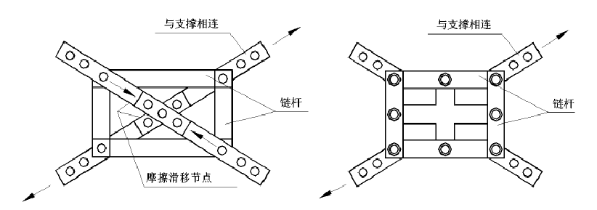
图2.2 PALL 型摩擦阻尼器构造图
- T型芯板摩擦阻尼器^{[19]}。T型芯板摩擦阻尼器是1997年欧进萍、吴斌等对Pall型摩擦阻尼器进行改进研制出来的，它由T形芯板和四周连板通过螺栓连接而成，其构如图所示。当阻尼器发生变形时，T形芯板相对横连扳运动，而产生摩擦力耗能，其滞回特性与Pall形摩擦耗能器完全相同。与Pall摩擦阻尼器相比，T形芯板摩擦阻尼器有如下优点：（1）只有一侧摩擦，减少了摩擦片数，所以构造和制造工艺简单；（2）少用了一个预紧力螺栓和2个定位十字芯板螺栓，安装方便；（3）节省了钢材和摩擦片，造价低。
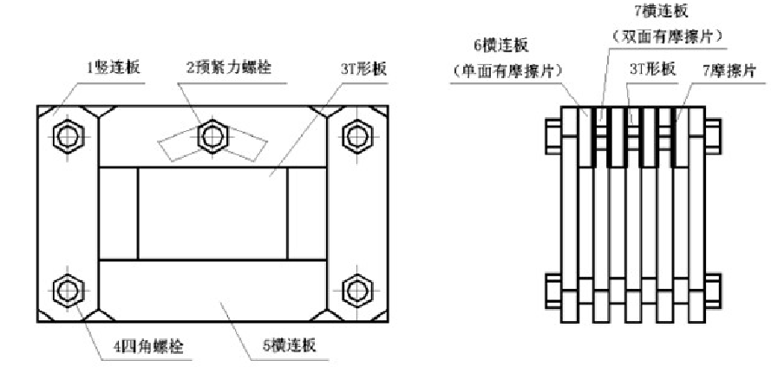
图2.3 T型芯板摩擦阻尼器构造图
- 钢管摩擦阻尼器^{[20]}。钢管摩擦阻尼器由模管、钢棒、内圆管和外圆筒组成，其构造如图所示。钢棒与模管紧密套合，其中钢棒的直径比模管的内径稍微大一点，以保证当钢棒滑移时在模管紧固力作用下产生恒定的摩擦力。钢管耗能器将地震能量转化为摩擦放热，随着耗能器往复运动，摩擦力几乎没有变化，受速度、振幅或温度等因素的影响很小，耗能器的耗能性能稳定，但制作安装较复杂。
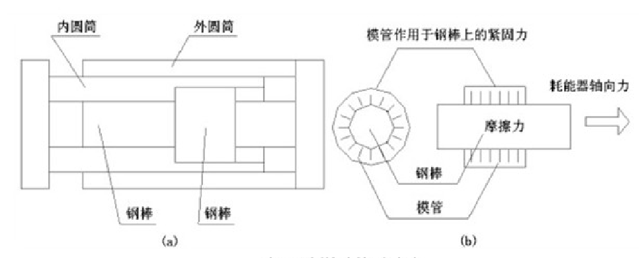
图2.4 钢管摩擦阻尼器构造图

- 压电-T型变摩擦阻尼器。压电T型变摩擦阻尼器是欧进萍和关新春等人在T型摩擦阻尼器的基础上结合压电驱动器的特点提出来的，其构造如图所示。它是在T型摩擦阻尼器的基础上增加多片叠层压电瓷垫圈式驱动器复合而成的，压电陶瓷垫圈可调节T型摩擦阻尼器紧固螺栓的紧固力，从而实现控制摩擦阻尼器的目的。试验结果表明：在不同电压条件下，该阻尼器具有良好的滞回特性。压电-T型变摩擦阻尼器有以下优点：（1）具有半主动控制的效果；（2）在不同地震波作用下，对结构的位移反应保持良好的控制作用。
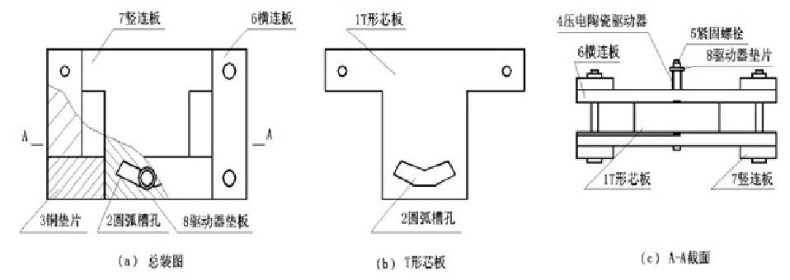
图2.5 压电-T型变摩擦阻尼器构造图
- 摩擦耗能节点。很早以前人们便认识到利用固体之间的相对滑动摩擦能产生制动的效果，如汽车中采用的刹车片。基于以上这种思想，1980年，Pall等首先设计出专门用于装配式大型板式结构水平与竖缝中的限位滑移螺栓节点（Limited Slip Bolted Joint简称LSB节点）^{[21]}。1989年，Gerald等设计研制了用于单斜拉压支撑上的长孔螺栓节点（slotted bolted connections，简称SBC节点），后来Douglas和John等人又开发了用于替代钢结构梁柱节点焊接而提高节点延性的SBC节点和用于倒“V”形支撑能产生转动滑动的SBC节点^{[22-25]}。2000年，Enrique针对一般交叉支撑或倒“V”形耗能支撑占据使用空间的不足，设计出一种专门安装与折形支撑的转动摩擦耗能节点^{[26]}。2004年，Morgen等为无粘结后拉预应力钢筋混凝土结构中梁柱节点的连接而专门设计了一种摩擦转动耗能节点^{[27]}。2004年，Nielsen等又设计了用于结构基础隔震的摩擦铰耗能节点^{[28]}。2004年，徐幼麟等为解决裙楼和塔楼之间由于抗侧刚度相差过大，研制了一种用于楼板连接的摩擦耗能节点^{[29]}。
国内外学者通过对上述这些摩擦耗能节点的性能进行了大量的试验研究及理论分析。从试验研究及分析结果可以明显看出:改变正压力和摩擦面的摩擦系数，可以非常有效地改变摩擦耗能节点的耗能性能。另外，加载频率以及速度的变化对摩擦耗能节点的耗能性能几乎没有影响。上述几种摩擦耗能节点的构造如下图所示。
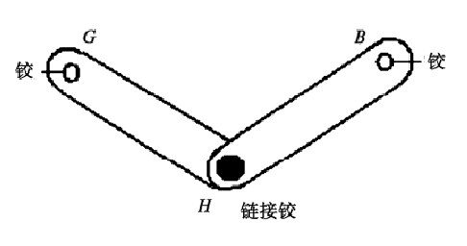
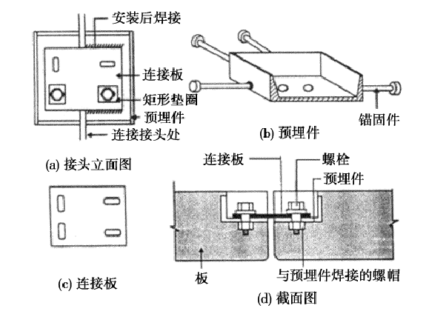
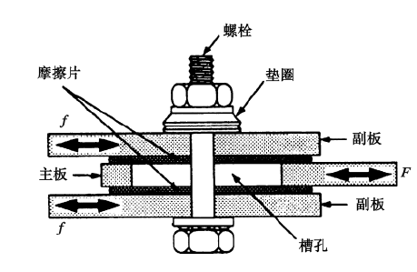
（a）摩擦转动耗能节点 （b）摩擦转动耗能节点 （b）楼板连接摩擦耗能节点
图2.6 摩擦耗能节点

摩擦阻尼器的主要缺点在于其耐久性和可靠度，由于摩擦面的封闭等原因，往往摩擦面上发生程度不同的腐烛，导致摩擦系数降低或者升高，偏离设计值。若摩擦系数降低，则可能导致结构刚度降低，遇到小震或风振时阻尼器就起滑；若摩擦系数升高，则可能在遇到大震时摩擦阻尼器不起滑，达不到耗能减震的效果。由于机械加工的摩擦面质量不稳定，往往很难达到预期的摩擦效果。因此选取合适的材料作为摩擦阻尼器的摩擦面对摩擦型阻尼器的耐久性至关重要^{[17]}。

- 转动式阻尼器研究现状
2000年，Mualla 研发了一种新型的转动式摩擦阻尼器（RFD）^{[30]}。之后，其他学者对该阻尼器进行了大量的研究。例如，2004年Liao等人对一个安装了该转动摩擦阻尼器的三层钢框架进行了振动台实验^{[31]}；2007年Park等人提出了应用于摩擦阻尼支撑系统的等效线性化方法^{[32]}；2009年Golafshani和Gholizad调查了该转动摩擦阻尼器对于减轻波励磁引起的近海平台震动的性能^{[33]};2011年Kim等人对安装有该转动摩擦阻尼器的结构进行了抗震能力和抗倒塌能力的研究^{[34]}。目前的研究主要集中在提高该转动摩擦阻尼器耗散能量的性能上。若该阻尼器在低频作用下钢板之间没有相对滑动，则不能消耗输入结构的地震能量。故需要在阻尼器中加入别的材料来克服这个缺点。因此，2014年M. Sanati 和 S.E. Khadem 在该转动摩擦阻尼器的基础上提出了一种新型的转动式摩擦粘弹性阻尼器（RFVD）^{[35]}。转动式摩擦阻尼器和转动式摩擦粘弹性阻尼器分别如下图所示。
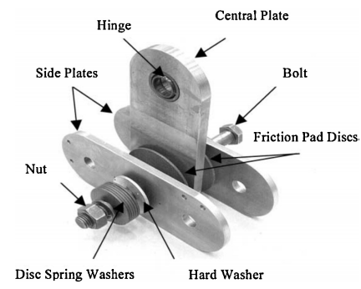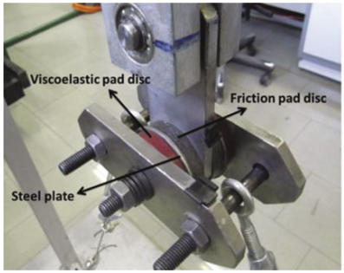
（a）新型的转动式摩擦阻尼器（RFD） （b）新型的转动式摩擦粘弹性阻尼器（RFVD）
图2.7 新型转动式摩擦阻尼器
2004年，Morgen等为无粘结后拉预应力钢筋混凝土结构中梁柱节点的连接而专门设计了一种摩擦转动耗能节点^{[27]}。2004年，Nielsen等又设计了用于结构基础隔震的摩擦铰耗能节点^{[28]}。
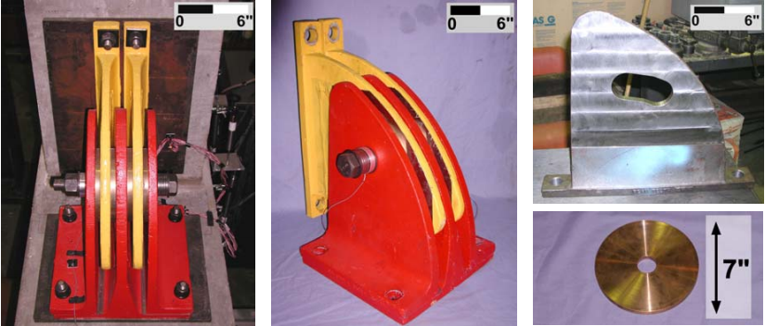
图2.8 摩擦转动耗能节点（Morgen）
2010广州大学的周云教授提出了一种新型扇形铅粘弹性阻尼器^{[36]}，利用地震作用下框架结构侧移变形使得梁柱节点区产生相对转动位移，带动新型扇形铅粘弹性阻尼器铅芯产生剪切或挤压滞回变形和粘弹性材料产生剪切滞回变形而耗能。试验结果表明：该阻尼器在50%应变幅值下耗能系数为1.25-1.36，等效粘滞阻尼比为19.9%-21.7%^{[37]}。
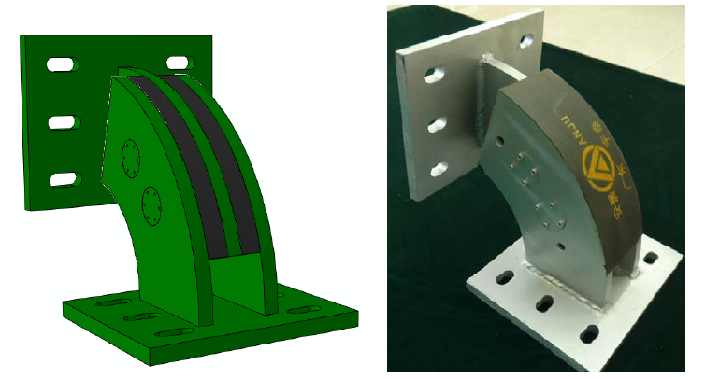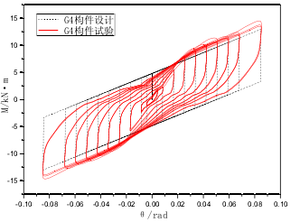
（a）新型扇形铅粘弹性阻尼器构造形式 （b）新型扇形铅粘弹性阻尼器滞回曲线
图2.9 转动式摩擦阻尼器
2008年，闫维明提出了一种放大结构位移或转角的新型 RLSD（Rotating Lead Shear Damper）^{[38]}，即新型转动式铅剪切阻尼器，该新型转动式铅剪切阻尼器将结构节点部位较小的相对位移或转角根据耗能需要放大，使得阻尼器的耗能能力得到最充分的发挥。该铅剪切阻尼器在加载位移为9.7mm时，滞回曲线面积计算值、试验值分别为888.1 mm2和1809.9mm2 ^{[39]}。
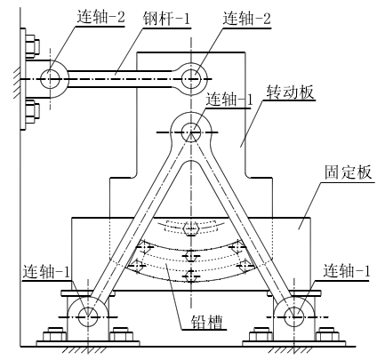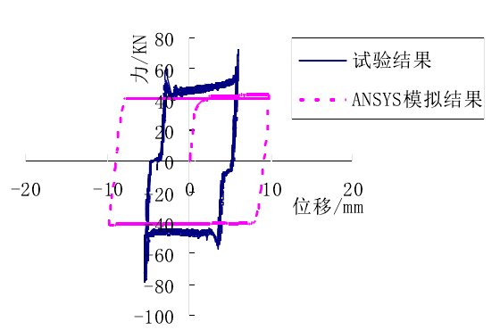
（a）新型转动式铅剪切阻尼器构造形式 （b）新型转动式铅剪切阻尼器滞回曲线
图2.10 新型转动式铅剪切阻尼器
奥克兰大学的Hoi Kit Leung等提出了一种RBAL（Rotational Bolted Active Links）转动耗能节点，并对其进行了试验研究。试验对比了用普通低碳钢和耐磨钢板作为盖板时的滞回稳定性、螺栓拉力及钢板间摩擦系数的变化，结果表明应用耐磨钢板的试件在加载过程中表现出了更稳定的滞回性能，螺栓拉力及钢板间摩擦系数变化更小^{[40]}。该节点构造见下图。
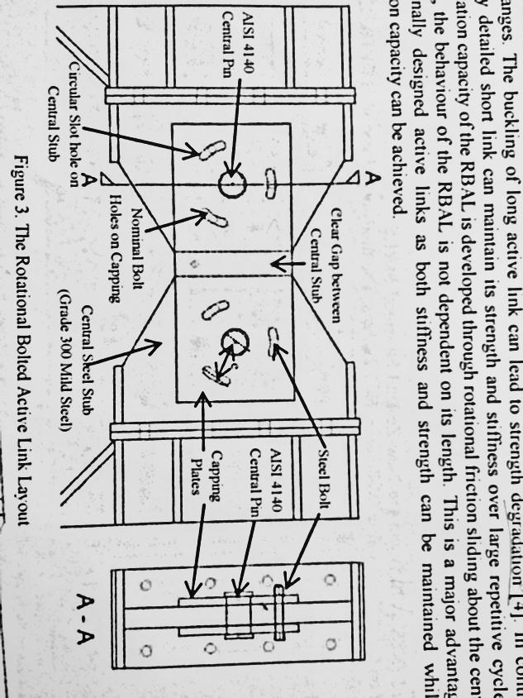
图2.11 RBAL（Rotational Bolted Active Links）转动耗能节点

2）研究问题在本研究领域应用上的地位与价值
虽然近年来各类阻尼器的开发研究得到了一定的发展，其中很多阻尼器已在新建建筑和抗震加固工程中得到应用，并取得了良好的效果和经济效益，但专门针对框架建筑结构梁柱节点区抗震加固及修复的实用性强的阻尼器还不多，且目前研发的绝大部分阻尼器一般通过钢支撑与主体结构连接，或采用耗能腋撑阻尼器的形式，这些形式一方面增加了阻尼器安装施工工序和时间，且浪费了材料；另一方面钢支撑安装于结构中，虽增加了抗侧刚度，但对结构也易产生附加内力；再者建筑结构中门窗的布置极大的受限，占用了过多的建筑空间，影响了结构的使用功能，给人空间上的压抑感，有碍建筑美观。而且目前这些阻尼器的市场仍处于几家公司的垄断状态，导致阻尼器的价格非常昂贵，另外这些阻尼器在相应的设计与分析软件中还没有有效的方法来实现，使得结构设计人员难以了解和熟知其性能和特点，从而制约了该种耗能减震技术在结构中尤其是在抗震性能较差的梁柱节点区的应用。
本文的研究能明确新型摩擦型转动阻尼器的耗能性能、力学模型及设计方法等，将其应用于建筑物、构筑物中可以提高结构的抗震性能，在实际工程中将大大提高建筑结构在地震和强风作用下的安全性能。本文可为该新型阻尼器的设计和应用提供有效、实用、可靠、合理的依据和方法，为土木工程的抗震抗风提供新的技术和产品，为多高层建筑消能减震领域提供新方法和新途径，且预期研究成果可应用于工程建设实践，具有良好的社会经济效益和工程应用前景，可促进建设事业的发展。也可实现该类阻尼器产品的完全国产化，将丰富和完善耗能减震技术的理论和方法，为耗能减震结构设计与应用提供有效、经济、安全的新技术和新方法。

附：参考文献
序号 | 文献目录（作者、题目、刊物名、出版时间、页次）
1 | 李爱群. 工程结构减振控制. 机械工业出版社， 2007：1-8
2 | 沈聚敏，周锡元，高小旺等. 抗震工程学. 中国建筑工业出版社，2000：1-392
3 | 周锡元， 闫维明， 杨润林. 建筑结构的隔震、减振和振动控制. 建筑结构学报，2002，23（2）：2-12
4 | 张卫海，张雄. 采用屈曲约束支撑加固装配式结构的应用研究[Ｊ].建筑结构，2012，42(增刊):482-485
5 | Yao J T P. Concept of structural control [J]. Journal of Structure Division， ACSE， 1972， 98:1567-1574.
6 | 李桂青，霍达，邹祖军. 结构控制理论及其应用[M]. 武汉:武汉工业大学出版社， 1991: 18-23.
7 | 刘剑. 框架结构在不同阻尼器模型下的动力分析研究[D]. 长沙: 湖南大学，2006.
8 | 何政，欧进萍. 钢筋混凝土结构基于改进能力谱法的地震损伤性能设计[J]. 地震工程与工程振动，2000，20(2):31-38.
9 | 何政，欧进萍. 钢筋混凝土双向压弯构件非线性精力分析及参数影响[J].哈尔滨建筑大学学报，2000，33(4): l-7.
10 | 欧进萍，何政，邱法维. 钢筋混凝土结构基于地震损伤性能的设计[J]. 地震工程与工程振动，1999，19(l): 21-30.
11 | 欧进萍，牛荻涛，杜修力. 设计用随机地震动的模型及其参数确定[J]. 地震工程与工程振动，1991，11(3): 45-53.
12 | 欧进萍，牛荻涛，王光远. 非线性钢筋混凝土抗震结构的损失估计与优化设计[J]. 土木工程学报，1993，26(5): 14-21.
13 | 欧进萍，吴斌，龙旭. 耗能减振结构的抗震设计方法[J].地震工程与工程振动， 1998， 18(2): 21-30.
14 | 欧进萍，吴斌. 摩擦型与软钢屈服型耗能器的性能与减振效果的试验比较[J]. 地震工程与工程振动，1995，18(3): 5-9.
15 | 吴斌. 滞便型耗能减震体系的试验、分析和设计方法[D]. 哈尔滨: 哈尔滨工业大学土木工程学院，1998.
16 | 吴斌，欧进萍. Pall摩擦耗能器的设计方法[J]. 哈尔滨建筑大学学报，1997， 30(4): 9-14.
17 | 汤统壁，周云，杨波. 摩擦耗能器的类型与性能及其在实际工程中的应用[J]. 世界地震工程， 2008， 18(1): 47—55.
18 | 李澈. 摩擦阻尼器的研制与应用.中国建筑科学研究院，硕士学位论文，2011
19 | Pall A S， Marsh. Response of Friction Damped Braced Frames [J]. Journal of the Structural Division， ASCE， 1982， 108(06): 2325-2336.
20 | 邹向阳. 粘弹性与拟粘滞摩擦耗能减振结构试验、分析与应用研究[D]. 哈尔滨: 哈尔滨建筑大学，2000.
21 | 周云. 摩擦耗能减震结构设计[M]. 武汉: 武汉理工大学出版社，2006: 18-20.
22 | Pall A S， Marsh C and Fazio P. Friction joints for seismic control of large panel structure [J]. P C I，1980，25(6): 39-61.
23 | Gerald F，Anagnos T F，Goodson T M，etal. Slotted bolted connections in a seismic design for concentrically braced connections [J]. Earthquake Spectra， 1989， 5(2): 383-391.
24 | Zhao X M and Ha K H. Friction connection for seismic control of moment resisting steel frame [A]. 11 WCEE [C]，1996， Paper No.1963.
25 | Douglas W and Loh E. Friction damped moment frames [A].11 WCEE[C]， 1996，Paper No.19.
26 | Butterworth J W and Clifton C G C. Performance of hierarchical friction dissipating joints in moment resisting steel frame [A]. 12 WCEE[C]， 2000， Paper No.0718.
27 | Martinez Rueda J E. Incorporation of hysteretic devices on bracing systems of low invasivity: A new approach for the seismic resisting of framed structures [A]. 12 WCEE [C]， 2000， Paper No.2147.
28 | Morgen B G and Kuram a Y C. A friction damper for post tensioned precast concrete beam to Column Joints[S]. 13 WCEE [C]， 2004， Paper No.3189.
29 | Nielsen L O，Mualla IH and Iwai Y. Seismic isolation with a new friction viscoelastic damping system [A]. 13WCEE[C]，2004.Paper No.249.
30 | Ng C L and Xu Y L. Seismic response mitigation of tower podium structure using passive friction damper: Experimental investigation [A]. 13th World Conference on Eq. Engg [C]，2004.Paper No.349.
31 | I.H. Mualla， Experimental and computational evaluation of a novel friction damper device (Ph.D. thesis)，Department of Structural Engineering and Materials，Technical University of Denmark，2000.
32 | Liao WI， Mualla IH and Loh CH. Shaking Table Test of a Friction-Damped Frame Structure. The Structural Design of Tall and Special Buildings， 2004.13(1):45–54.
33 | Park JH， Min KW，Chung L， Lee SK， Kim HS and Moon BW. Equivalent Linearization of a Friction Damper-brace System Based on the Probability Distribution of the External Displacement. Engineering Structures， 2007.29(6): 1226–1237.
34 | Golafshani AA and Gholizad A. Friction Damper for Vibration Control in Offshore Steel Jacket Platforms. Constructional Steel Research，2009.65(1): 180–187.
35 | Kim J，Choi H and Min KW. Use of Rotational Friction Dampers to Enhance Seismic and Progressive Collapse Resisting Capacity of the Structures. The Structural Design of Tall and Special Buildings，2011.20(4): 515–537.
36 | M. Sanati1 and S.E. Khadem. Performance evaluation of a novel rotational damper for structural reinforcement steel frames subjected to lateral excitations. Earthq Eng & Eng Vib，2014.13: 75-84
37 | 周云，邹征敏，邓雪松. 梁柱节点加固扇形铅粘弹性阻尼器:中国，CN201560506U [P].2010-08-25.
38 | 徐昕. 新型扇形铅粘弹性阻尼器性能及应用研究.广州.广州大学.硕士学位论文.2012
39 | 闫维明，刘猛等.新型铅剪切阻尼器的数值模拟试验研究.北京工业大学学报.2008.34(12):1286-1290
40 | 张春科. 板式铅剪切阻尼器的工程应用与转动式铅剪切阻尼器研究.北京.北京工业大学.硕士学位论文.2008
41 | Hoi Kit Leung，G Charles Clifton，Hsen Han Khoo and Gregory A. Macrae. Experimental studies of eccentrically braced frame with rotational bolted active links.8th International Conference on Behavior of Steel Structures in Seismic Areas. Shanghai，China，July1-3，2015
3．研究内容
明确研究对象、研究内容及工作范围
提出一种新型的转动摩擦型阻尼器，解决研制出的新型摩擦型转动阻尼器设计与应用中的关键技术问题，对所研制的新型摩擦型转动阻尼器设计试验及数值模拟，进行耗能性能研究；给出不同构造参数阻尼器的性能指标、设计参数及两者间的关系；建立其常规荷载作用下的恢复力学模型及半经验半理论公式；根据试验及数值分析结果对该阻尼器提出简化设计方法，研究其设计承载力、极限承载力以及其连接节点等的设计。
根据前面所述的研究对象和研究目标，本文的主要研究内容及工作范围计划如下：
3.1新型摩擦型转动阻尼器构造形式的提出
查阅相关文献，总结阻尼器装置的研究进展，从中选取合适的阻尼器形式加以改进，确定适用于本课题的阻尼器构造形式。
3.2 新型摩擦型转动阻尼器的性能试验研究
依据新型摩擦型转动阻尼器的构造形式、工作原理及特点，确定影响该阻尼器的关键构造参数，设计并加工制作相应的阻尼器试验模型构件，对模型构件进行拟静力循环加载试验，分析该阻尼器的滞回曲线、骨架曲线、位移延性、强度退化以及刚度退化，以研究该阻尼器的耗能性能，以及构造参数对其工作性能的影响。
3.3 新型摩擦型转动阻尼器的性能影响因素有限元模拟研究
设计新型摩擦型转动阻尼器，确定影响该阻尼器的关键构造参数，依据这些参数，设计一批不同构造参数的新型摩擦型转动阻尼器构件，采用 ABAQUS 有限元软件对所设计的阻尼器构件的性能进行数值模拟分析，研究设计和构造参数对该阻尼器性能的影响规律，并优化影响其性能的关键参数。
3.4 新型摩擦型转动阻尼器的理论分析研究
在新型摩擦型转动阻尼器耗能性能数值模拟研究和性能试验研究的基础上，依据材料特性和几何构造特征，对数值仿真研究结果和试验研究结果进行分析和归纳，提取针对新型摩擦型转动阻尼器设计的半经验半理论公式，并通过理论结果、模拟结果及试验结果的对比分析，构建其在常规荷载作用下的恢复力学模型，以明确相应构造设计参数与恢复力学模型两者间的关系，以便能合理的对该阻尼器进行设计。
3.5 新型摩擦型转动阻尼器的设计方法的研究
新型摩擦型转动阻尼器的设计方法主要研究其设计承载力、极限承载力、以及其连接节点等的设计等。在上述研究成果的基础上，确定其最佳构造参数和设计方法，同时对其制造技术进行研究，包括生产工艺，工序以及技术和质量要求等，以便该阻尼器在实际工程中得以广泛的应用。

4．拟解决的关键技术
明确工作中的关键技术难点，提出解决的方法
本文研究的目的是解决研制出的具有自主知识产权的实用新型摩擦型转动阻尼器设计与应用中的关键技术问题，对所研制的新型摩擦型转动阻尼器进行耗能性能研究，给出不同构造参数阻尼器的性能指标、设计参数及两者间的关系，建立其常规荷载作用下的恢复力学模型，解决其力学模型在现有设计与分析软件中的实现问题。拟解决的关键技术有：
- 阻尼器构造形式的提出
查阅相关文献，总结阻尼器装置的研究进展，从中选取合适的阻尼器形式加以改进，确定适用于本课题的阻尼器构造形式。
- 摩擦材料的选取
摩擦型阻尼器以其良好的库仑特性，为结构体提供的附加阻尼相比其他耗能装置更大，并且其构造简单加工方便，应用前景较好。摩擦阻尼器的主要缺点在于其耐久性和可靠度，由于摩擦面的封闭等原因，往往摩擦面上发生程度不同的腐烛，导致摩擦系数降低或者升高，偏离设计值。为使本文所研究的摩擦型阻尼器具有良好的耐久性能，摩擦材料应满足以下几点要求：
（1）具有足够而稳定的摩擦系数，静、动摩擦系数的差要小，摩擦系数基本上不随外界条件而变化；（2）具有良好的耐磨性和抗粘着性，且不易擦伤配偶件表面；（3）具有稳定的滞回性能及良好的耗能能力；（4）原材料来源充足，制造工艺简单易行，造价低；（5）符合环保要求，噪音、振动要小，保证材料无毒无害。
本文提出的新型摩擦型转动阻尼器将根据以上要求，通过调研选取适合的摩擦材料。
- 高强螺栓的防松
现有摩擦型阻尼器的试验结果表明，阻尼器在工作中易出现螺栓松动，引起螺栓张力的下降，进而造成摩擦力的不稳定，影响摩擦型阻尼器的工作性能。因此防止高强螺栓的松动对提高摩擦型阻尼器的工作性能至关重要。螺栓常用的防松方法有三种：摩擦防松、机械防松和永久防松。机械防松和摩擦防松称为可拆卸防松，而永久防松称为不可拆卸防松。采用摩擦防松可以简单而有效的改善摩擦型阻尼器螺栓的松动。
本文提出的新型摩擦型转动阻尼器拟采用弹簧垫片以防止螺栓的松动。弹簧垫片材料为弹簧钢，装配后垫圈被压平，其反弹力能使螺纹间保持压紧力和摩擦力，从而实现防松。
- 新型摩擦型转动阻尼器的有限元分析及试验研究
为研究新型摩擦型转动阻尼器的耗能性能，需设计一批不同构造参数的新型摩擦型转动阻尼器构件，则需要确定影响该阻尼器性能的关键构造参数。需选取合理的阻尼器规格及加载设备、加载制度等，解决试验过程中可能遇到的问题；应加强对ABAQUS有限元分析软件的学习，对构件进行数值模拟研究设计。

5．工作方法
1）选择科学的工作方法，制订完整的技术路线
本课题通过查阅相关文献，总结阻尼器装置的研究进展，从中选取合适的阻尼器形式加以改进，确定适用于本课题的阻尼器构造形式。为研究该阻尼器的耗能性能、设计参数、关键构造参数等，采用试验研究和数值模拟分析相结合的方式开展研究。通过对比分析试验结果及数值模拟结果，通过查阅文献，对该阻尼器进行理论分析，构造该阻尼器的半经验半理论推导公式，及该阻尼器的恢复力模型。以明确相应构造设计参数与恢复力学模型两者间的关系，以便能合理的对该阻尼器进行设计。依据得到的恢复力模型及推导公式，可对该阻尼器进行设计承载力、极限承载力等的设计，并进行连接方式、施工等的设计。
查阅相关文献
总结归纳选取合适的阻尼器构造

合理选取该阻尼器的构造参数
数值模拟研究该阻尼器的性能，及构造参数对阻尼器的影响

设计该阻尼器的试验构件进行试验研究，观察试验现象及破坏模式

查阅相关文献
对该阻尼器进行理论分析
结果分析：
滞回曲线、骨架曲线、试件的延性、强度退化、刚度退化、耗能性能

结果分析：
滞回曲线、骨架曲线、试件的延性、强度退化、刚度退化、耗能性能

试验结果、数值模拟结果进行对比分析，确定该阻尼器的关键构造参数及其对阻尼器性能的影响

构造半经验半理论公式、构造恢复力模型

研究其设计承载力、极限承载力、连接节点等

- 工作方案的可行性分析，预设工作中可能遇到的难点，提出解决的方法
- 阻尼器构造形式的提出
传统框架梁柱节点因延性较差而产生了大量的脆性破坏，使其没能发挥材料的延性，没有表现出期待的强柱弱梁、强节点弱构件和形成具有较大的变形能力和耗能能力的梁铰破坏机构的设计思想。研究表明：框架梁柱节点连接处刚性域较小，易形成应力集中；且连接节点处构造复杂，在高应力或大变形时，易发展裂缝并难以探测。从这些破坏原因分析看，将塑性铰外移是一个有效的方法，学者也因此将塑性铰外移作为解决钢框架梁柱连接抗震性能问题的主要途径。塑性铰外移，即将塑性铰的可能位置由梁柱两端外移一定距离，同时增大了节点刚性区域的面积。本文所提出的新型摩擦型转动阻尼器即利用塑性铰外移的思想，将梁柱连接转化为梁梁连接，使梁柱节点处免于破坏，以满足强柱弱梁、强节点弱构件的设计思想。
根据以上设计思想，并通过文献阅读，提出了一下三种构造形式：
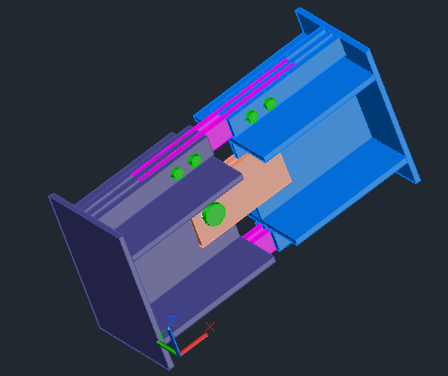
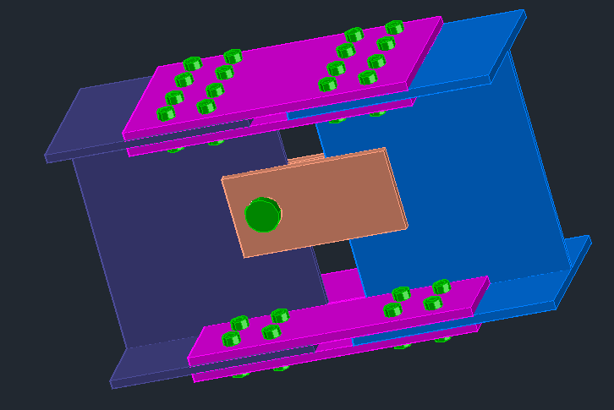
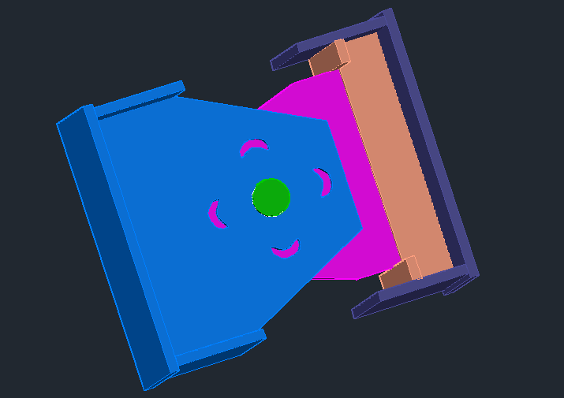

- 摩擦材料的选取
摩擦阻尼器的主要缺点在于其耐久性和可靠度，由于摩擦面的封闭等原因，往往摩擦面上发生程度不同的腐烛，导致摩擦系数降低或者升高，偏离设计值。若摩擦系数降低，则可能导致结构刚度降低，遇到小震或者风振时，阻尼器就起滑；若摩擦系数升高，则可能在遇到大震时摩擦阻尼器不起滑，达不到耗能减震的效果。由于机械加工的摩擦面质量不稳定，往往很难达到预期的摩擦效果。因此选取合适的材料作为摩擦阻尼器的摩擦面对摩擦型阻尼器的耐久性至关重要。
根据对摩擦材料调研及对比分析，本文所研究的新型阻尼器将采用NM耐磨钢板作为摩擦材料。因耐磨钢板焊接性能较差，故该阻尼器需要进行焊接的钢板不宜采用耐磨钢板。该阻尼器的摩擦接触面为耐磨钢板与需要进行焊接普通钢板。
- 高强螺栓的防松
现有摩擦型阻尼器的试验结果表明，阻尼器在工作中易出现螺栓松动，引起螺栓张力的下降，进而造成摩擦力的不稳定，影响摩擦型阻尼器的工作性能。因此防止高强螺栓的松动对提高摩擦型阻尼器的工作性能至关重要。螺栓常用的防松方法有三种：摩擦防松、机械防松和永久防松。机械防松和摩擦防松称为可拆卸防松，而永久防松称为不可拆卸防松。采用摩擦防松可以简单而有效的改善摩擦型阻尼器螺栓的松动。
本文提出的新型摩擦型转动阻尼器拟采用弹簧垫片以防止螺栓的松动。弹簧垫片材料为弹簧钢，装配后垫圈被压平，其反弹力能使螺纹间保持压紧力和摩擦力，从而实现防松。
- 新型摩擦型转动阻尼器的有限元分析及试验研究
为研究新型摩擦型转动阻尼器的耗能性能，需设计一批不同构造参数的新型摩擦型转动阻尼器构件，则需要确定影响该阻尼器性能的关键构造参数。需选取合理的阻尼器规格及加载设备、加载制度等，解决试验过程中可能遇到的问题；应加强对ABAQUS有限元分析软件的学习，对构件进行数值模拟研究设计。
- 新型摩擦型转动阻尼器的恢复力模型的建立及设计方法的研究
依据新型摩擦型转动阻尼器的有限元分析及试验研究，对其结果进行对比分析，依据摩擦型阻尼器的工作特点，构造该阻尼器的半经验半理论推导公式，并通过理论结果、数值分析结果、试验结果对比，构建该阻尼器的恢复力模型。以明确相应构造设计参数与恢复力学模型两者间的关系，以便能合理的对该阻尼器进行设计。依据得到的恢复力模型及推导公式，可对该阻尼器进行设计承载力、极限承载力等的设计，并进行连接方式、施工等的设计。
为达到上述目标，应加强对规范的学习，并参考文献中摩擦型阻尼器的理论分析及设计方法，提出适合于本文研究的摩擦型转动阻尼器的设计方法，为日后工程应用提供参考。

6．预期成果和结论
对研究问题的解答进行科学预设，提出预期的工作成果
本文的预期成果为：
- 该阻尼器的构造形式及工作原理；
- 该阻尼器的滞回曲线、骨架曲线、耗能性能等；
- 该阻尼器的关键构造参数及其对阻尼器性能的影响；
- 该阻尼器的恢复力模型及简化设计方法；
- 该阻尼器的设计承载力、极限承载力、连接方法等；

7．工作基础
1）科学评估研究条件和实验条件以及自己的专业基础和导师的专业把控能力
同济大学可以满足本课题开展的实验条件和研究条件：同济大学图书馆能为我提供一下的文献检索：EI Compendex、Springer Link、Web of Science、Elsevier 、万方数字资源系统、维普中国科技期刊、中国知网（CNKI）、文献传递服务；同济大学抗火实验室具备20吨、50吨、200吨的MTS试验机，为阻尼器试验的开展提供了保证。
本人已通过文献的阅读来提升自己的专业基础和研究能力，确保课题能够顺利开展。我的导师孙飞飞老师具有渊博的学术知识、富有前瞻性的学术思想、严谨的学术态度和饱满的学术激情，我相信在孙老师的指导下可以圆满完成上述研究内容和研究任务。

2）所需经费，经费来源，开支预算（工程设备、材料须填写名称、规格、数量）

8．工作计划（含实验、实践、设计、写作）
序号 | 阶段及内容 | 工作量估计  （时数） |  | 起讫日期 | 阶段成果形式
1  2  3  4  5  6  7  8 | 确定研究方向，了解国内外研究现状  文献阅读及整理  阻尼器构造形式的研究  阻尼器试验设计  阻尼器试验开展阶段  阻尼器数值分析  简化设计方法的研究  论文初稿 | 600  400  500  600  600  500  600  500 |  | 2015.03-2015.08  2015.09-2015.10  2015.10-2015.12  2015.12-2016.01  2016.02-2016.04  2016.05-2016.08  2016.09-2016.11  2016.12-2017.03 | 文献综述  开题报告  阻尼器构造形式  试验方案与试件设计  试验报告  数值分析报告  阶段报告  阶段报告
1  2  3  4  5  6  7  8 |  | 合计 |  |  | 文献综述  开题报告  阻尼器构造形式  试验方案与试件设计  试验报告  数值分析报告  阶段报告  阶段报告
9. 同济大学硕士研究生学位论文选题报告评分表
评审项目 | 权重 | 评 分 标 准 |  | 得分（百分制）
A.研究问题 | 30% | 80~100分 | 研究问题明确，具有前沿性，反映出明确的应用研究中的科学内涵，具有较强的应用价值。
A.研究问题 | 30% | 60~80分 | 研究问题明确，反映出应用研究中的科学内涵，具有应用价值。
A.研究问题 | 30% | 60分以下 | 研究问题不明，缺乏理论意义和实用价值。
B.理论基础和专门知识 | 20% | 80~100分 | 较好地掌握并能综合运用科学理论、方法和技术手段解决研究问题。
B.理论基础和专门知识 | 20% | 60~80分 | 基本掌握理论基础和系统专业知识。
B.理论基础和专门知识 | 20% | 60分以下 | 缺乏理论基础和系统知识。
C.工作成果 | 20% | 80~100分 | 成果科学、完整、扎实，体现出明确的学术思想。
C.工作成果 | 20% | 60~80分 | 研究成果完整，体现出一定的学术思想。
C.工作成果 | 20% | 60分以下 | 研究成果不完整，未体现学术观点。
D.工作方法 | 20% | 80~100分 | 工作方法科学合理，条理清楚，针对性强。
D.工作方法 | 20% | 60~80分 | 制定了明确的工作方案，有针对性。
D.工作方法 | 20% | 60分以下 | 研究方法不明确。
E.报告报告 | 10% | 80~100分 | 报告严密、逻辑性强、文笔流畅，表达清楚。
E.报告报告 | 10% | 60~80分 | 基本概念清晰、层次分明，表达较清楚。
E.报告报告 | 10% | 60分以下 | 写作、表达较差。
总分 |  | 总分=0.3A+0.2B+0.2C+0.2D+0.1E
备注：评审专家只对五项指标每一项的最后一栏内打分（百分制），不必计算总分。

评审小组组成：
组成 | 姓名 | 职称 | 单位 | 签字
导师
成员

注：此评分表作为硕士研究生课程成绩单必备的材料之一
年 月 日

10.评审意见
导师（或导师组）对本课题的评价

导师签名
年 月 日
评审小组的审查结论

组长签名 组员签名
年 月 日 年 月 日
学科专业委员会意见

负责人签名
年 月 日

